Лабораторна робота №3
Методичні вказівки
Тема роботи: Розташування елементів та адаптивний дизайн
Мета роботи
- Опанувати CSS Box Model: навчитися працювати з внутрішніми та зовнішніми відступами (padding, margin), шириною/висотою елементів, рамками (border).
- Освоїти Flexbox: дізнатися, як створювати гнучкі макети, вирівнювати та розташовувати елементи за допомогою властивостей Flexbox.
- Забезпечити адаптивність: вивчити медіа-запити для створення адаптивного дизайну, що коректно відображається на різних пристроях (настільних комп’ютерах, планшетах, смартфонах).
Практична частина
Завдання:
- Створення структури проекту:
- Розробка HTML-документу (index.html):
- Розробка CSS-стилів (styles.css):
  - Базові стилі та Box Model:
    - Задаd базові стилі для сторінки (шрифти, колір фону тощо).
    - Для елементів із класом .box задав розміри, padding, margin та рамку, щоб продемонструвати Box Model.
  - Flexbox для контейнера:
    - Задав контейнеру клас .container властивість display: flex;.
    - Використовував властивості flex-direction, justify-content та align-items для вирівнювання блоків у контейнері.
  - Медіа-запити для адаптивності:
    - Додав медіа-запит для зміни розташування блоків при зменшенні ширини
Послідовність виконання роботи:
- Створіть структуру файлів:
- Розробіть HTML:
- Напишіть CSS:
- Додаткові умови:
  - Ваш варіант дорівнює вашому порядковому номеру у списку групи (7).
  - Розробив власну сторінку-галерею використайте різноманітні фото для блоків
  - Кількість фото має дорівнювати вашому номеру варіанту (якщо Ваш номер варіанту < 5, тоді кількість фото дорівнює n+5) (7)
  - Добавив медіа запити для планшету та мобільної версії сторінки
  - Для мобільної версії виконав правильне розміщення блоків, змініть шрифт та розмір шрифту, також змініть колір заливки блоків.

- Перевірте адаптивність:
- Документація та валідація:
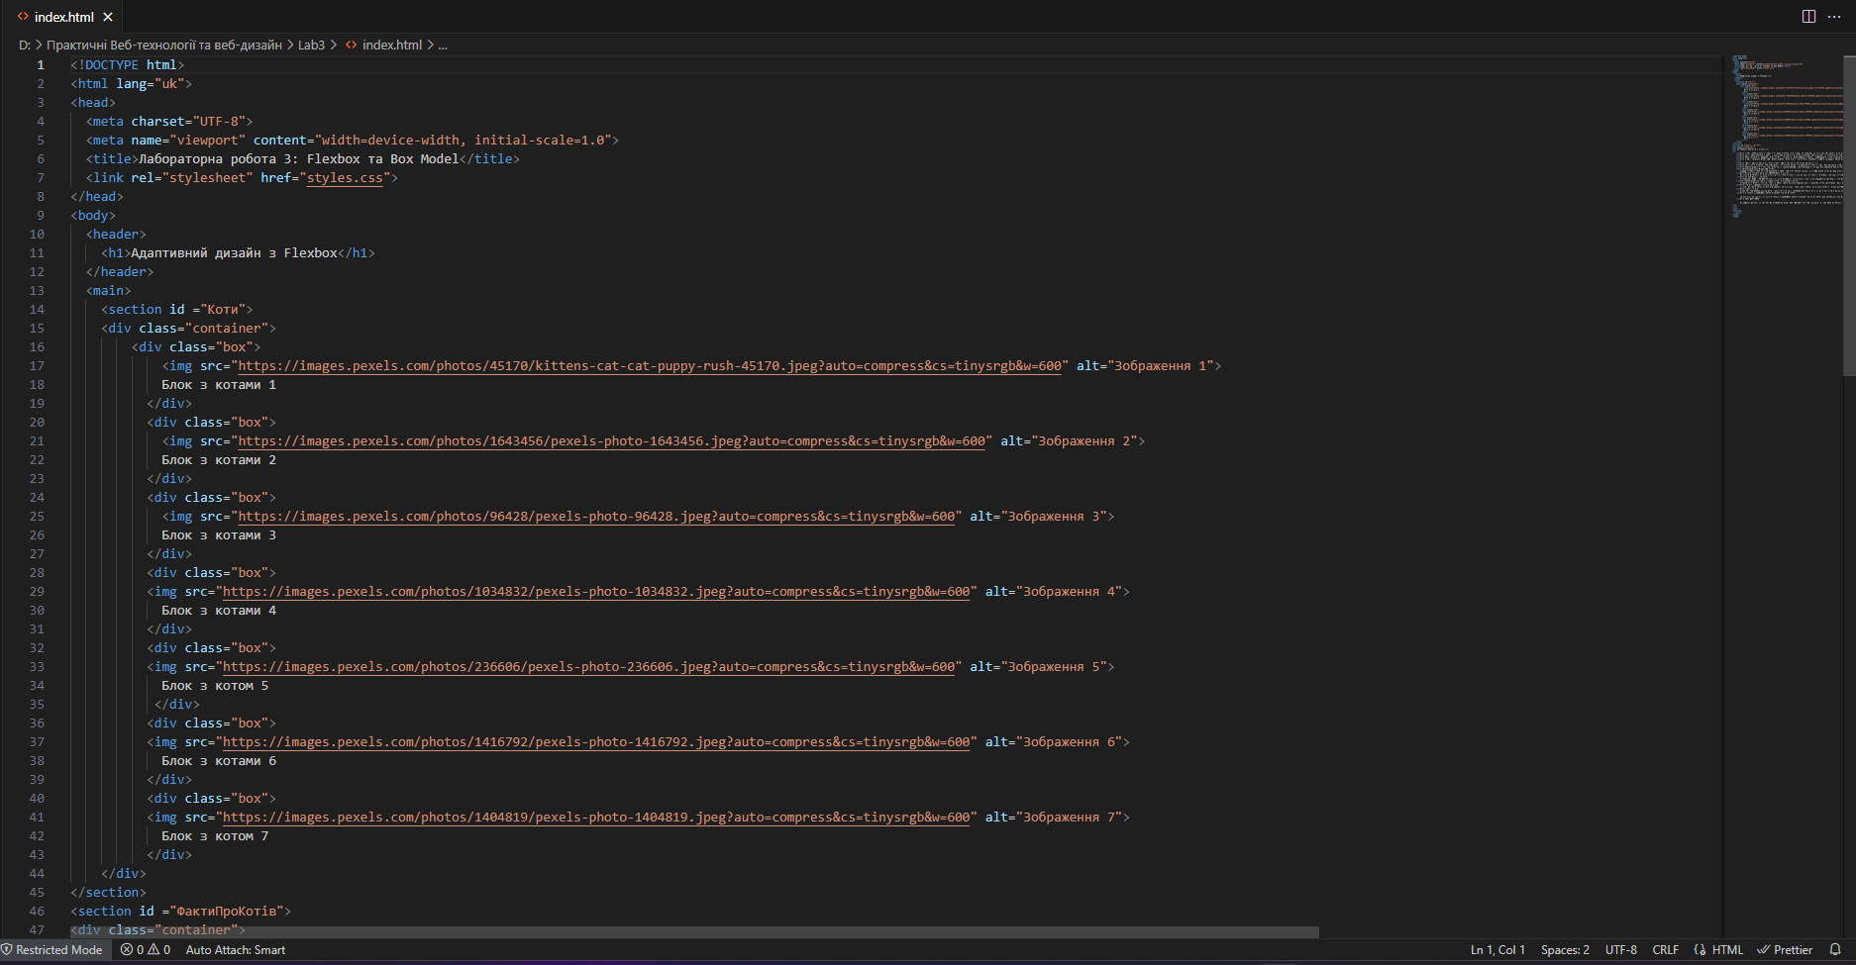
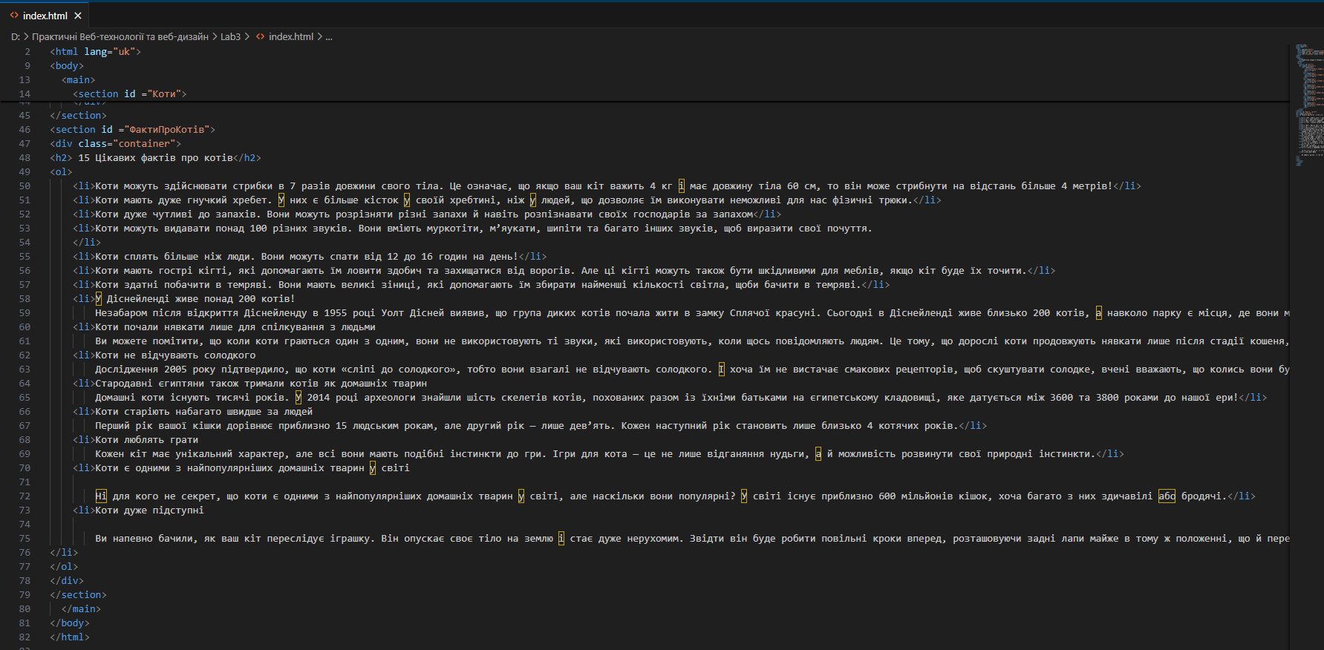
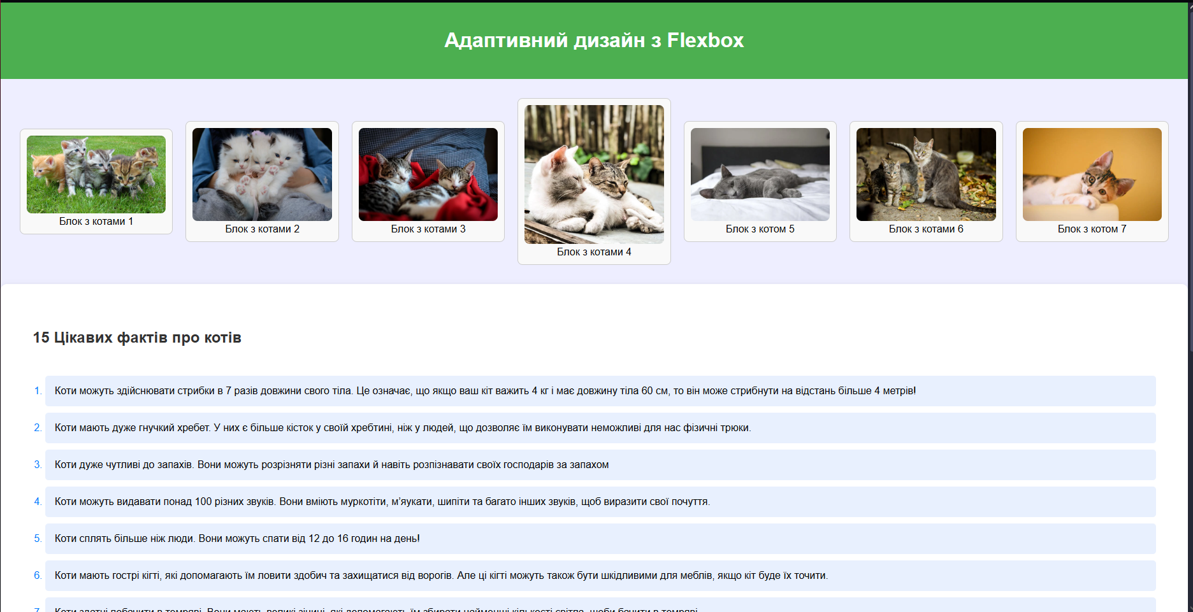
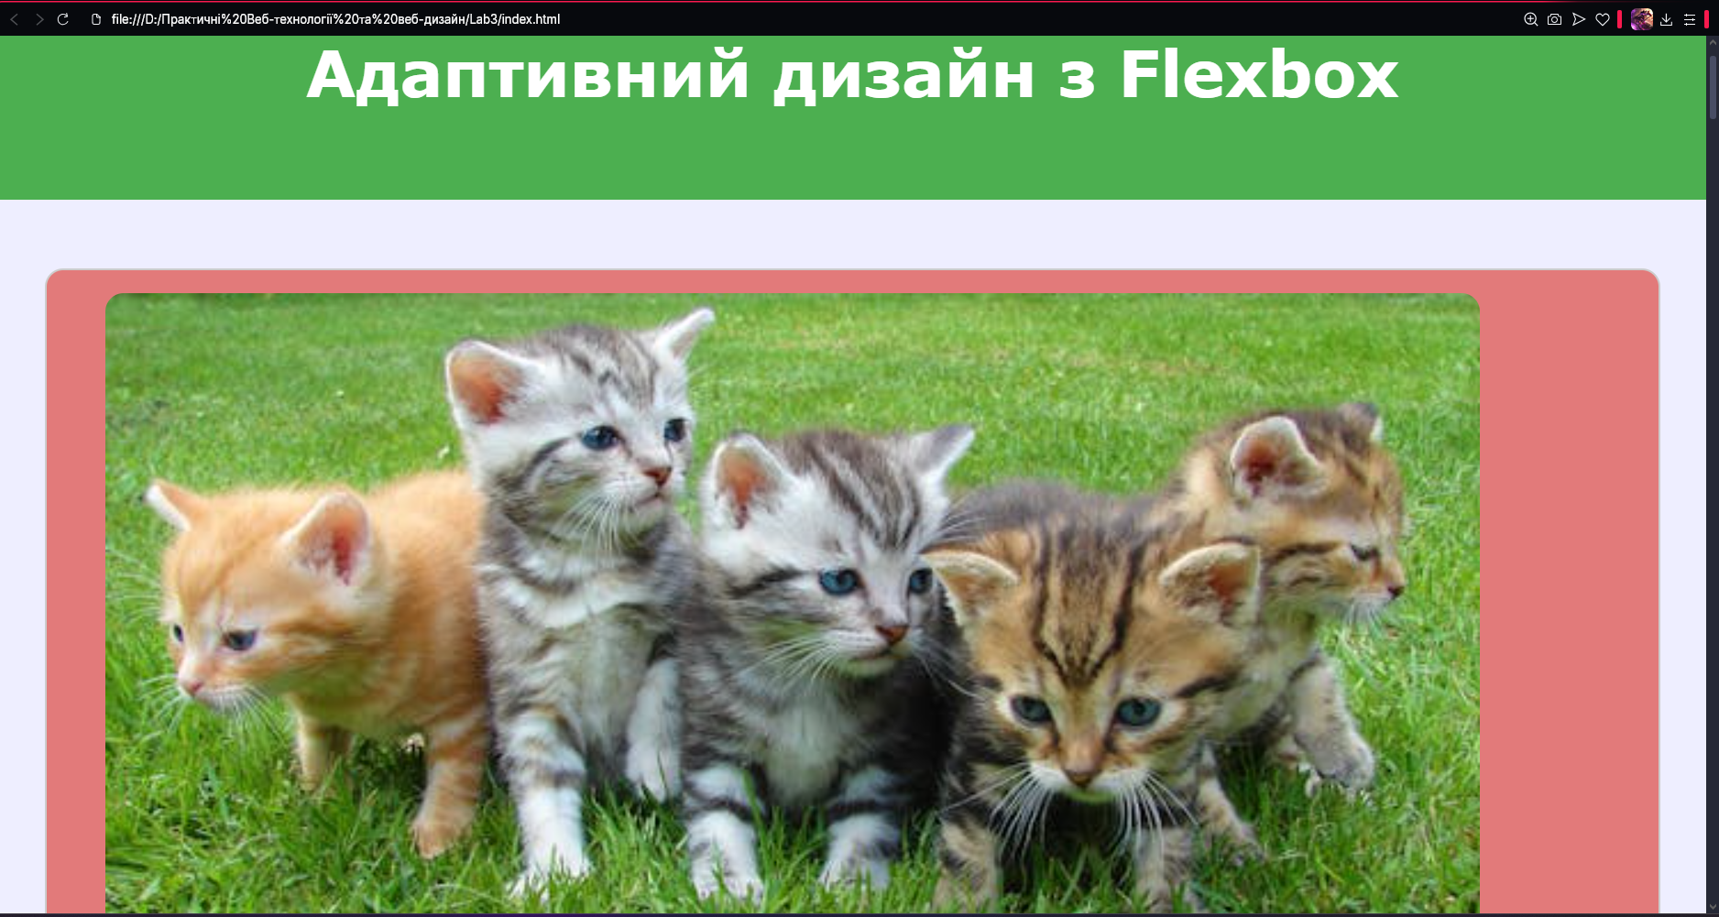
Висновок: Я Опанував CSS Box model, освоїв FlexBox, забезпечив адитивність сайту.

